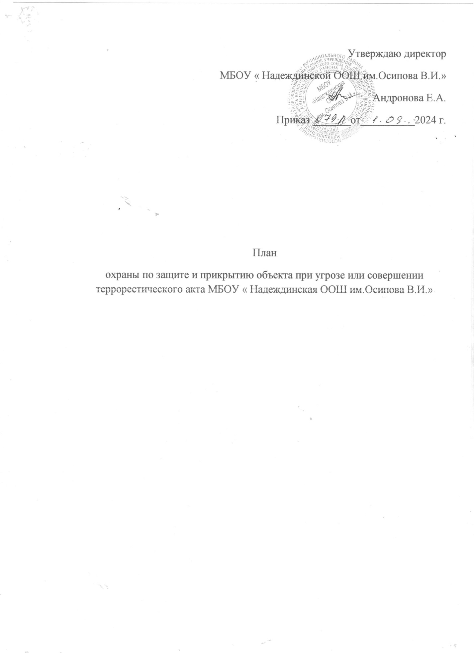

План действий по обеспечению безопасности персонала и учащихся

- Общие мероприятия по предупреждению террористических актов в школе

№ п.п | Мероприятия | Сроки | ответственные
1 | Провести разъяснительную работу по ознакомлению сотрудников и учащихся со ст. 9 главы II федерального закона РФ «О борьбе с терроризмом» от25.07.1998 г. № 130-ФЗ о том, что гражданским долгом каждого является оказание помощи правоохранительным органам в предупреждении, предотвращении и пресечении актов терроризма. | Сентябрь | Директор школы, учителя
2 | Руководящему составу школы и всем педагогам (учителям, преподавателям, воспитателям) знать самим и доводить до сведения учащихся в части, их касающейся, требования руководящих документов по предупреждению и борьбе с терроризмом, таких, как закон «О борьбе с терроризмом» №130-ФЗ от 25.07.98, Постановление Правительства РФ «О мерах по противодействию терроризму» № 1040 от 15.09.99, по вопросам предупреждения и предотвращения террористических актов и обеспечению безопасности в образовательных учреждениях. | В течение года
3 | Включать в годовой план работы школы и в планы воспитательной работы преподавателей проведение таких мероприятий, как встречи учащихся, педагогов и всех сотрудников школы с сотрудниками правоохранительных органов (ФСБ, МВД, прокуратуры), вечера, диспуты и беседы на темы: «Сущность патриотизма и его проявление в наше время», «Дисциплинированность и бдительность – в чем выражается их взаимосвязь?», «Сущность терроризма», «Молодежные экстремистские организации и их опасность для общества», «Как террористы и экстремисты могут использовать подростков и молодежь в своих преступных целях?» и др. и осуществлять контроль администрацией школы | август | ЗДУВР, ЗДВР
4 | Всем преподавателям предупреждать, выявлять и решительно пресекать факты недисциплинированного поведения отдельных учащихся, вовлечение их в экстремистские организации и реакционные религиозные секты. Взаимодействовать по этим вопросам с сотрудниками правоохранительных органов, родителями учащихся. | В течение года | ЗДВР, классные руководители
5 | Ежегодно планировать занятия по вопросам противодействия терроризму с работниками технического персонала школы в системе обучения по ГО. | В течение года | Преподаватель-организатор ОБЖ

- Практические мероприятия по предотвращению актов терроризма в школе и на ее территории

№ п.п | Мероприятия | Сроки | ответственные
1 | Разрабатывать представление и составлять заявки на приобретение средств индивидуальной защиты (СИЗ), аудио-, видео- и компьютерной техники и учебных материалов к ней, учебно-методической литературы и наглядных пособий по вопросам противодействия терроризму и обеспечения безопасности учащихся и сотрудников. | Август, январь | Завхоз.
2 | Содержать в порядке подвальные и подсобные помещения и запасные выходы из здания школы, которые должны быть закрыты и опечатаны. Ежедневно осуществлять контроль за состоянием этих объектов. Следить за освещением территории школы в темное время. | Постоянно | Завхоз, техперсонал
3 | Дежурному администратору не реже одного раза в течение дежурства проверять состояние учебных помещений (классов, кабинетов, актового зала и др.). Контролировать наведение порядка в учебных помещениях. Осуществлять контроль за работой дежурного классного руководителя. | Постоянно | Дежурный администратор
4 | Постоянному составу школы прибывать на свои рабочие места не позднее чем за 15 минут до начала занятий, с целью проверки их состояния на предмет отсутствия посторонних и подозрительных предметов и для подготовки к занятиям. | Постоянно | Учителя-предметники, техперсонал
5 | Классному руководителю и учащимся дежурного класса своевременно, за 30 минут, прибыть на свои рабочие места (посты) и готовить их к работе (знакомиться с Положением о дежурном классе, выявлять посторонние и подозрительные предметы и докладывать о результатах Дежурному администратору). | Постоянно | Дежурный классный руководитель
6 | Сотруднику охраны:  - пропускать в здание школы только сотрудников и учащихся;  - пропуск в здание школы родителей и родственников учащихся, а также прочих посетителей осуществлять только по предварительному согласованию с руководством школы с записью их в Журнал посетителей;  - при пропуске на территорию школы автотранспортных средств, проверять соответствующие документы и характер ввозимых грузов и отмечать данный факт въезда и выезда в Журнале учета автотранспорта;  - особое внимание уделять проверке документов и цели прибытия лиц из других организаций по служебным делам, делать соответствующие записи в Журнале посетителей;  - держать входные двери здания свободными для входа и выхода во время массового (общего) прибытия сотрудников и учащихся на работу и занятия и убытия их после окончания работы и занятий. В остальное время суток входные двери должны находиться в запертом состоянии и открываться по сигналу прибывшего;  - после окончания рабочего дня регулярно обходить и проверять внутренние помещения и каждые два часа обходить территорию школы, обращая внимание на посторонние и подозрительные предметы;  - о всех обнаруженных нарушениях немедленно докладывать руководству школы и своим непосредственным начальникам в охранном предприятии | Постоянно | Охранник
7 | Каждый сотрудник и учащийся обязан при обнаружении недостатков и нарушений, касающихся обеспечения безопасности, незамедлительно сообщить об этом руководству школы. | В случае необходимости | Учителя, учащиеся, техперсонал

3. Действия сотрудников школы при возникновении угрозы совершения террористического акта
1. Сигналом для немедленных действий по предотвращению террористического акта в школе может стать обнаружение кем-либо из сотрудников или учащихся подозрительного предмета (сумка, пакет, ящик, коробка, игрушка) с торчащими проводами, веревками, изолентой, издающего подозрительные звуки (щелчки, тикание часов), от которого исходит необычный запах, например, миндаля, хлора, аммиака. Такой предмет может оказаться взрывным устройством или быть начиненным отравляющими химическими веществами (ОХВ), или биологическими агентами (возбудителями опасных инфекций, типа сибирской язвы, натуральной оспы, туляремии и др.).Сигналом для немедленных действий может стать также поступление в школу угрозы по телефону или в письменном виде, захват террористами в заложники учащихся и/или сотрудников в здании школы или на её территории.

Во всех случаях

1. Руководство школы немедленно сообщает о случившемся:

В какой орган сообщать | Телефоны, по которым звонить
В полицию | 02
Единый номер экстренной оперативной службы | 112
- Дежурному отряда противопожарной службы ОП | - 01
Управление образования
Директору школы | 8-843-673-31-51

2. При обнаружении подозрительного предмета:
- учащимся и сотрудникам находиться на безопасном расстоянии от этого предмета (не ближе 100 м, не приближаться, не трогать, не вскрывать и не перемещать находку;
- специалисту по безопасности совместно с начальником службы охраны общественного порядка выставить оцепление из числа постоянных сотрудников школы для обеспечения общественного порядка;
- завхозу обеспечить возможность беспрепятственного подъезда к месту обнаружения опасного или подозрительного предмета автомашин правоохранительных органов, медицинской помощи, пожарной охраны и служб МЧС;
- лицам, обнаружившим опасный или подозрительный предмет, до прибытия оперативно-следственной группы находиться на безопасном расстоянии от этого предмета в готовности дать показания, касающиеся случившегося;
- в случае необходимости или по указанию правоохранительных органов и спецслужб директор школы или лицо, его замещающее, подает команду для осуществления эвакуации всего личного состава согласно плану эвакуации.

3. При поступлении угрозы по телефону:
- немедленно докладывать об этом директору школы или лицу, его замещающему, для принятия соответствующих мер и сообщения о поступившей угрозе по экстренным телефонам (см. п.1);
- сотруднику или учащемуся, получившему это сообщение, надо постараться дословно запомнить разговор и зафиксировать его на бумаге, отметить точное время начала разговора и его окончания, запомнить и записать особенности речи звонившего. Это поможет правоохранительным органам и спецслужбам быстрее задержать преступника.

4. При получении угрозы в письменном виде:
- обращаться с полученным документом предельно осторожно: поместить его в чистый полиэтиленовый пакет, нечего не выбрасывать (конверт, все вложения, обрезки);
- постараться не оставлять на документе отпечатков своих пальцев;
- представить полученный документ директору школы или лицу, его замещающему, для сообщения и последующей передачи документа в правоохранительные органы.

5. При обнаружении угрозы химического или биологического терроризма:
- помнить, что установить факт применения в террористических целях химических веществ и биологических агентов можно лишь по внешним признакам: рассыпанным подозрительным порошкам и различным жидкостям, изменению цвета и запаха (вкуса) воздуха, воды, продуктов питания; появлению отклонения в поведении людей, животных и птиц, подвергшихся их воздействию; появлению на территории школы подозрительных лиц и т.д. Поэтому важнейшим условием своевременного обнаружения угрозы применения террористами отравляющих веществ и биологических агентов (токсичных гербицидов и инсектицидов, необычных насекомых и грызунов) являются наблюдательность и высокая бдительность каждого сотрудника и учащегося;
- при обнаружении или установлении фактов применения химических и биологических веществ в школе или на её территории немедленно об этом сообщить директору или лицу, его замещающему, и по экстренным телефонам (см. п.1);
- при возникновении опасности эпидемии или воздействия биологических агентов необходимо максимально сократить контакты с другими людьми, прекратить посещение общественных мест, не выходить без крайней необходимости на улицу (выходить только в средствах индивидуальной защиты, хотя бы простейших: ватно-марлевые повязки, наглухо застегнутая верхняя одежда с капюшоном, сапоги, перчатки).

6. Оказавшись в заложниках в помещениях школы, учащиеся и сотрудники должны:
- помнить: ваша цель – остаться в живых;
- сохранять выдержку и самообладание;
- не пререкаться с террористами, выполнять их требования;
- на все действия спрашивать разрешения у террористов;
- не допускать никаких действий, которые могут спровоцировать террористов к применению оружия и привести к человеческим жертвам;
- помнить, что, получив сообщения о вашем захвате, спецслужбы уже начали действовать и предпримут все необходимое для вашего освобождения;
- при проведении операции по вашему освобождению ни в коем случае не бежать навстречу сотрудникам спецслужб или от них, так как они могут принять вас за преступников;
- по возможности держаться дальше от проемов дверей и окон, лежать лицом вниз, закрыв голову руками и не двигаться.
7. Учащимся и сотрудникам, которым стало известно о готовящемся или совершенном террористическом акте или ином преступлении, немедленно сообщить об этом директору школы или дежурному администратору.

